

Официальное издание органов местного самоуправления Абалаковского сельсовета Енисейского района Красноярского края
№ 12 от 09.04.2024 года

В номере:
- СТАТЬЯ КГКУ «Противопожарная охрана Красноярского края»: Памятка «Пал сухой травы: опасность и ответственность!»;
- ПРОТОКОЛ публичных слушаний по проекту Решения «О внесении изменений в Решение Абалаковского сельского Совета депутатов от 16.12.2019 № 24-2-169-р «Об утверждении Правил благоустройства территории Абалаковского сельсовета Енисейского района».

Напечатано на компьютере по адресу: 663141 Красноярский край, Енисейский район,
с. Абалаково, ул.Нефтяников, 14А, тел. 83919578506
Ответственный за выпуск: зам. главы сельсовета Свиридова Г.С.
Распространяется бесплатно. Тираж-40 экземпляров
Пал сухой травы: опасность и ответственность

Под воздействием дождей и весеннего тепла повсеместно сходит снежный покров, обнажив высохшую прошлогоднюю траву. А это значит, что неосторожность с огнем в любой форме, будь то брошенный окурок или непотушенный полностью костер, представляет собой опасность.
Травяной пал – это такой же пожар, как и любой другой. А пожар проще предотвратить, чем потушить. Каждый акт поджога – это осознанное УБИЙСТВО окружающей природы.
Всем гражданам, стремящимся к наведению порядка возле своих домов, на приусадебных и дачных участках КГКУ Противопожарная охрана Красноярского края НАПОМИНАЕТ:
- убирайте сухую траву и мусор вокруг дома – но ни в коем случае не методом сжигания;
- соблюдайте особую осторожность при обращении с огнем; помните, что даже непотушенная спичка или сигарета, брошенная в траву, может послужить причиной загорания и привести к серьезному пожару;
- если вы заметили огонек где-то на поле, пусть даже в нескольких сотнях метрах от вашего дома, не поленитесь его потушить; по сухой траве, особенно в ветреную погоду, огонь способен проходить огромные расстояния и создавать угрозу строениям и целым населенным пунктам;
- если горит высокая сухая трава в ветреную погоду, пламя идет высокой стеной – не пытайтесь тушить самостоятельно. Позвоните в службу спасения 101 (с мобильного - 112), опишите местность, ориентиры и дождитесь приезда спасателей в безопасном месте.
Травяной пал — это стихийное бедствие, которое происходит из-за опасной и неразумной традиции поджигать сухую траву.
Чтобы отдых на природе не был омрачён трагедией, необходимо соблюдать следующие меры безопасности:
В каждой семье тщательно продумать все меры безопасности при проведении отдыха и обеспечить их неукоснительное выполнение как взрослыми, так и детьми.
На садовых участках во избежание пожаров не поджигайте траву, не сжигайте мусор. Если вы это всё же начали делать, то обязательно контролируйте ситуацию.
Не оставляйте в местах отдыха непотушенные костры, спички, окурки, стеклянные бутылки.
Не жгите траву, не оставляйте горящий огонь без присмотра.
Тщательно тушите окурки и горелые спички перед тем, как выбросить их.
Не проходите мимо горящей травы. При невозможности потушить пожар своими силами звоните в единую дежурно-диспетчерскую службу по телефону 112.
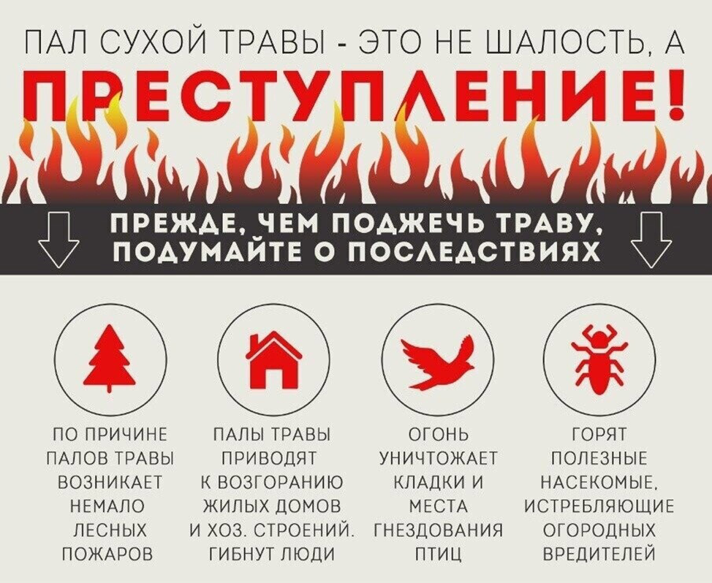
Инструктор по противопожарной профилактике Наталья Александровна Печерская.

КРАСНОЯРСКИЙ КРАЙ ЕНИСЕЙСКИЙ РАЙОН
АБАЛАКОВСКИЙ СЕЛЬСОВЕТ

08.04.2024г. с. Абалаково

ПРОТОКОЛ

публичных слушаний по проекту Решения

«О внесении изменений в Решение Абалаковского сельского Совета депутатов от 16.12.2019 № 24-2-169-р «Об утверждении Правил благоустройства территории Абалаковского сельсовета Енисейского района»

Место и время проведения публичных слушаний:
08.04.2024г. в 17-00 в здании дома культуры с. Абалаково по адресу: Российская Федерация, Красноярский край, Енисейский район, с.Абалаково, ул.Нефтяников, 7.

Способ информирования общественности:

Решение Абалаковского сельского Совета депутатов от 22.03.2024г. № 27-2-183р «О назначении публичных слушаний по проекту Решения «О внесении изменений в Решение Абалаковского сельского Совета депутатов от 16.12.2019 № 24-2-169-р «Об утверждении Правил благоустройства территории Абалаковского сельсовета Енисейского района» опубликовано в официальном печатном издании «Вестник Абалаково» от 22.03.2024г. № 10, на «Платформе обратной связи» в разделе «Общественные обсуждения и публичные слушания» и на официальном сайте администрации Абалаковского сельсовета https://abalakovo-r04.gosweb.gosuslugi.ru.
С материалами проекта Решения также можно ознакомиться в администрации Абалаковского сельсовета по адресу: Российская Федерация, Красноярский край, Енисейский район, с. Абалаково, ул. Новая, 2 (3-ий этаж).

Председатель слушаний: Беккер Инна Эрбертовна – председатель Абалаковского сельского Совета депутатов.

Секретарь слушаний: Свиридова Галина Сергеевна – зам. главы Абалаковского сельсовета.

Члены комиссии публичных слушаний:

Добрынин Станислав Андреевич – начальник ПУ Абалаковский «Енисейэнергоком»;

Алиев Азад Талиб оглы - директор КФК ИП «Алиев» (по согласованию);

Черепанова Людмила Владимировна - специалист администрации Абалаковского сельсовета;

Чубатов Евгений Юрьевич - депутат Абалаковского сельского Совета депутатов;

Тулупова Лилия Михайловна - депутат Абалаковского сельского Совета депутатов.

Участники публичных слушаний:
В публичных слушаниях приняли участие жители с.Абалаково, д.Усть - Тунгуска, д.Смородинка - 19 человек.

Предмет слушаний: Проект решения Абалаковского сельского Совета депутатов «О внесении изменений в Решение Абалаковского сельского Совета депутатов от 16.12.2019 № 24-2-169-р «Об утверждении Правил благоустройства территории Абалаковского сельсовета Енисейского района».

Порядок проведения публичных слушаний:

- Представление проекта Решения Абалаковского сельского Совета депутатов «О внесении изменений в Решение Абалаковского сельского Совета депутатов от 16.12.2019г. № 24-2-169-р «Об утверждении Правил благоустройства территории Абалаковского сельсовета Енисейского района».
Докладчик: Шаталина О.А.

- Выступления участников публичных слушаний, замечания и предложения по проекту решения «О внесении изменений в Решение Абалаковского сельского Совета депутатов от 16.12.2019 № 24-2-169-р «Об утверждении Правил благоустройства территории Абалаковского сельсовета Енисейского района».

По первому вопросу: слушали доклад главы Абалаковского сельсовета Шаталиной Олеси Алексеевны, которая разъяснила, что п.4.4.9 и п.4.4.10 утвержденных Правил благоустройства территории Абалаковского сельсовета, находятся в противоречии с ч.17 ст.51 Градостроительного кодекса Российской Федерации, которой установлены случаи, когда выдача разрешения на строительство не требуется. В целях приведения Решения Абалаковского сельского Совета депутатов от 16.12.2019г. № 24-2-169р «Об утверждении Правил благоустройства территории Абалаковского сельсовета Енисейского района» в соответствие с действующим законодательством, внести в Приложение к решению следующие изменения:
Пункты 4.4.9 и 4.4.10 Правил исключить.

Председатель Абалаковского сельского Совета депутатов, Беккер И.Э., предложила в целом одобрить вышеуказанный проект Решения и рекомендовать его к утверждению на заседании Совета депутатов Абалаковского сельсовета.

По второму вопросу: Замечания и предложения по проекту Решения «О внесении изменений в Решение Абалаковского сельского Совета депутатов от 16.12.2019 № 24-2-169-р «Об утверждении Правил благоустройства территории Абалаковского сельсовета Енисейского района» от участников публичных слушаний не поступали.

ИТОГИ ГОЛОСОВАНИЯ:
«За» -19 чел.
«Против» - нет.
«Воздержались» - нет.

Председатель публичных слушаний: ____________ /Беккер И.Э./

Секретарь публичных слушаний: ______________ / Свиридова Г.С./

РЕЗОЛЮЦИЯ

публичных слушаний по проекту Решения Абалаковского сельского Совета депутатов «О внесении изменений в Решение Абалаковского сельского Совета депутатов от 16.12.2019 № 24-2-169-р «Об утверждении Правил благоустройства территории Абалаковского сельсовета Енисейского района».

08 апреля 2024г.

Обсудив проект Решения Абалаковского сельского Совета депутатов «О внесении изменений в Решение Абалаковского сельского Совета депутатов от 16.12.2019 № 24-2-169-р «Об утверждении Правил благоустройства территории Абалаковского сельсовета Енисейского района» РЕШИЛИ:

1. Одобрить проект Решения Абалаковского сельского Совета депутатов «О внесении изменений в Решение Абалаковского сельского Совета депутатов от 16.12.2019 № 24-2-169-р «Об утверждении Правил благоустройства территории Абалаковского сельсовета Енисейского района» в целом.
2. Предложить Абалаковскому сельскому Совету депутатов утвердить проект Решения Абалаковского сельского Совета депутатов «О внесении изменений в Решение Абалаковского сельского Совета депутатов от 16.12.2019 № 24-2-169-р «Об утверждении Правил благоустройства территории Абалаковского сельсовета Енисейского района».

Председатель публичных слушаний: ____________ /Беккер И.Э./

Секретарь публичных слушаний: ______________ / Свиридова Г.С./

